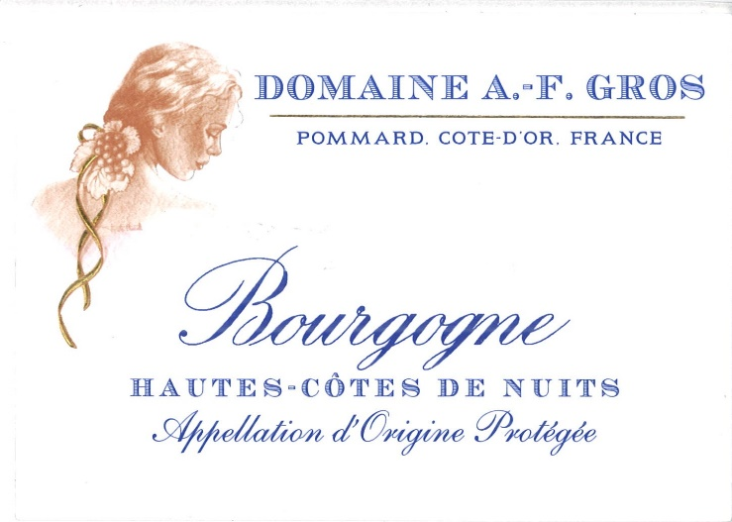
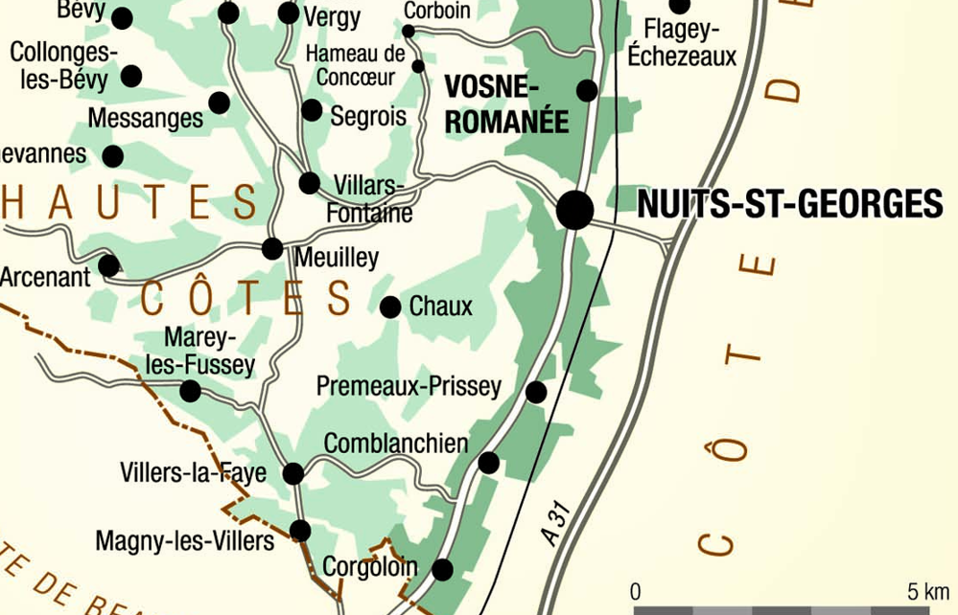
Winemaking
Pour la vinification, nous utilisons des cuves en inox et des fûts de chêne.
Une macération à froid (5°C) est effectuée pendant environ 3 à 5 jours pour extraire les arômes et la couleur. Pendant ce temps, nous effectuons des remontages pour garder un bon contact entre les parties solides et liquides. Après 5 jours, les cuves sont chauffées à 25-30°C pendant plus de 10 jours.
Le bois des fûts de chêne provient principalement des forêts du Châtillonais et de Fontainebleau. Les deux tiers de ce vin sont élevés sous bois pendant 12 mois en moyenne (10% de chêne neuf).

100% Pinot Noir
Notre vignoble de 2,23 ha est situé sur la commune d'Arcenant. Vignes hautes (6'), faible densité, à 400 mètres d'altitude.
Calcaires et marnes du Jurassique.
Nous utilisons une gestion traditionnelle du vignoble basée sur des principes de durabilité.
Nous pratiquons une taille sélective, un effeuillage optimisé, des vendanges en vert si nécessaire et un labour des sols.
En raison de l'altitude, les vendanges démarrent en moyenne 2 semaines après le reste du domaine.
Pas de CMR (cancérogène, mutagène ou toxique pour la reproduction)
Vendanges 100% manuelles.

Domaine A.F Gros Bourgogne Hautes Cotes de Nuits Rouge

Tasting notes

De couleur rouge cerise, aux reflets rubis. Le nez dégage des notes de cerise, de cassis, de framboise, de fraise des bois. En bouche, l'attaque est suave et franche, avec des tannins croquants. Parfait avec une viande rouge grillée, ou une recette de poulet aux champignons.
La finale est riche, avec des notes de réglisse, évoluant parfois vers des arômes épicés.

